研究生新生“每日健康打卡”信息化使用指南
- 账号信息
学校统一身份认证和NJUCM电子邮件账号（目前暂未开通邮件账号）均为学号，账号初始密码为Nzy+身份证后六位（如Nzy32452X），请尽快登录系统https://ids.njucm.edu.cn/ 修改，首次登录必须维护手机号，密保邮箱可以不用维护。校园网上网密码也是用统一身份认证的账号密码。
- 企业微信及APP
可以参考https://its.njucm.edu.cn/2020/0206/c4051a60522/page.htm 手册自助绑定。已绑定用户可跳过。
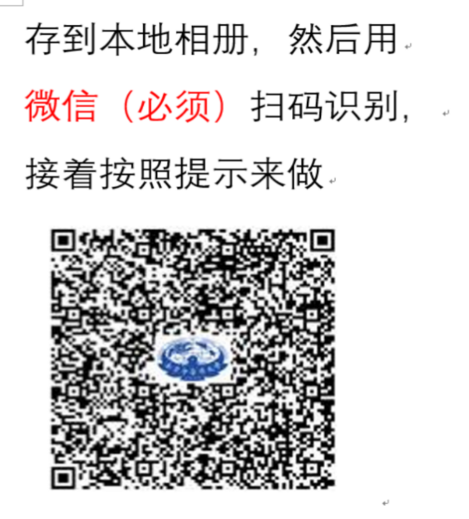
通过手机浏览器访问网址https://i1.njucm.edu.cn/可以下载“i南中医”APP。
- 健康打卡入口
方法1：电脑打开综合服务门户https://i.njucm.edu.cn ，在最上面导航选择“服务”-“公共服务”进入办事中心，或搜索“每日健康打卡”，进入后打卡。
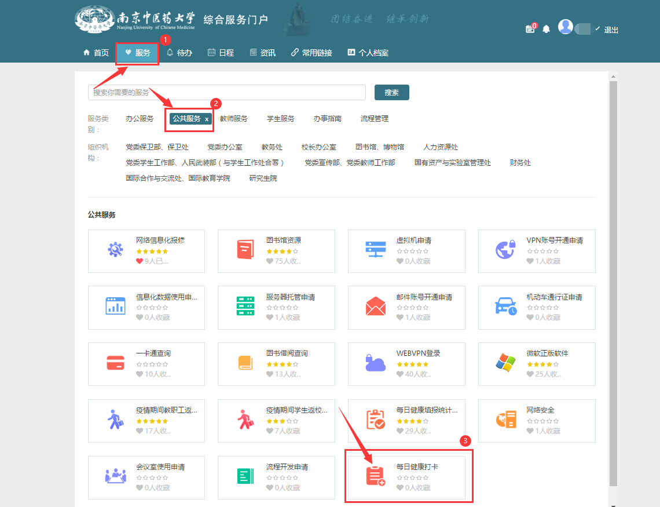
方法2：使用个人版微信，进入通讯录“南京中医药大学”企业微工作台，选择“A.疫情防控”“每日健康打卡”进行打卡。也可以使用企业微信app，找到应用“A.疫情防控”进入打卡。
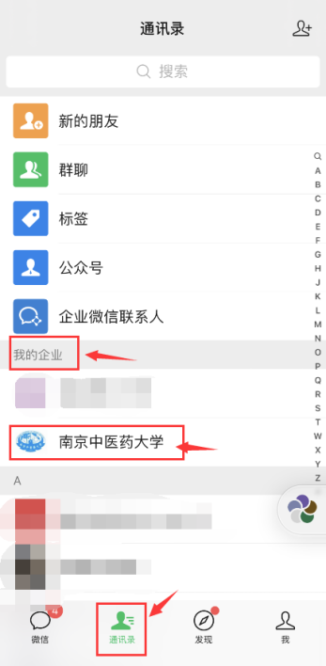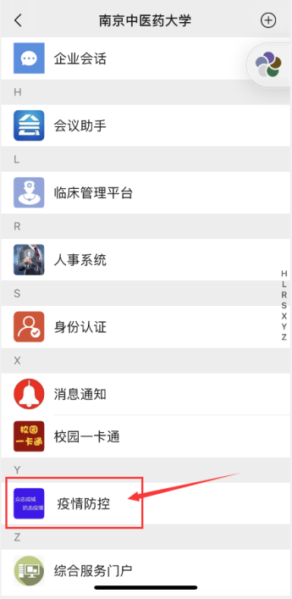
方法3：使用“i南中医”APP，在搜索框中搜索“每日健康打卡”，进入后打卡。未登录需要选择“我的”进行“登录”。账号为学号，密码为统一身份认证密码。
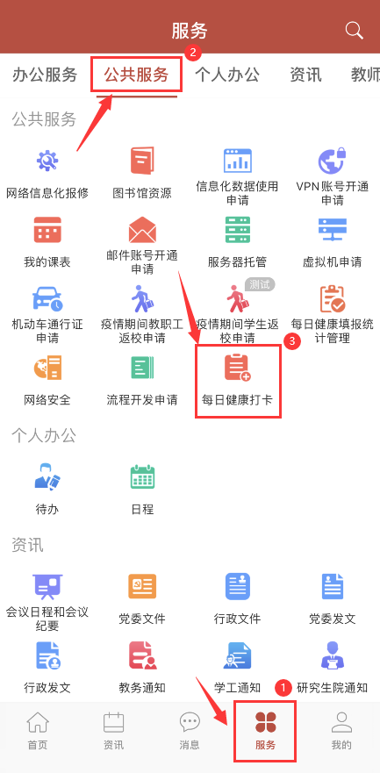
没有下载过i南中医APP的新生， 可参考“i南中医”下载指南进行安装和登录。
（https://its.njucm.edu.cn/2020/0209/c4051a60583/page.htm）。

以上方法任选一种均可，进入打卡会自动带入学号和姓名，如果发现显示结果异常，可根据后续所列的联系方式联系网信办协助技术处理。
- 常用业务系统及网址
综合服务门户网址: https://i.njucm.edu.cn/
校务公开网址（限校内访问）: http://xwgk.njucm.edu.cn/
Webvpn网址：https://webvpn.njucm.edu.cn/
电子邮箱网址: http://mail.njucm.edu.cn/
图书馆网址：https://library.njucm.edu.cn/
网信办网址: https://its.njucm.edu.cn/
校园网认证网址(限校内访问)：http://net.njucm.edu.cn/
- 常见问题处理办法
- 更改邮件别名。访问电子邮件系统http://mail.njucm.edu.cn/ 点击别名系统进行修改。（等邮箱账号开通后）
- 上网认证网址 http://net.njucm.edu.cn/ 开启“无感知认证”可以绑定本次使用终端到本人账户，下次再次开机无需认证。学校无线网统一的SSID为NJUCM。
- 学校校园网同时支持电信、联通、移动的运营商校园宽带（非必须），可提供比校园网更高带宽的网络访问，具体政策请自行咨询各运营商校园服务网点，认证网址同样为http://net.njucm.edu.cn/。
- 如果忘记统一身份认证密码可以通过统一身份认证界面的“找回密码”利用预留的手机号自助找回。相关信息不正确的情况或企业微信自助绑定异常，可联系网信办025-85811936修改或加入QQ群“南中医统一身份认证服务群”（群号1038637234 ）在线咨询。

